ΕEI 233: Οργάνωση Ηλεκτρονικών Υπολογιστών

Εαρινό Εξάμηνο 2025 -2026

Παράδειγμα Πολλαπλασιασμού και Διαίρεσης

- Δείξετε τις πράξεις που θα εκτελεστούν στον πολλαπλασιαστή πιο κάτω όταν πολλαπλασιάσουμε τους δεκαδικούς αριθμούς 100 × 100.

Σημείωση: Ακολουθήστε τον τρόπο που κάναμε και στις διαλέξεις. Μπορείτε να κάνετε copy/paste το πιο κάτω διάγραμμα όσες φορές θέλετε για να εκτελέσετε σωστά τον πολλαπλασιασμό.

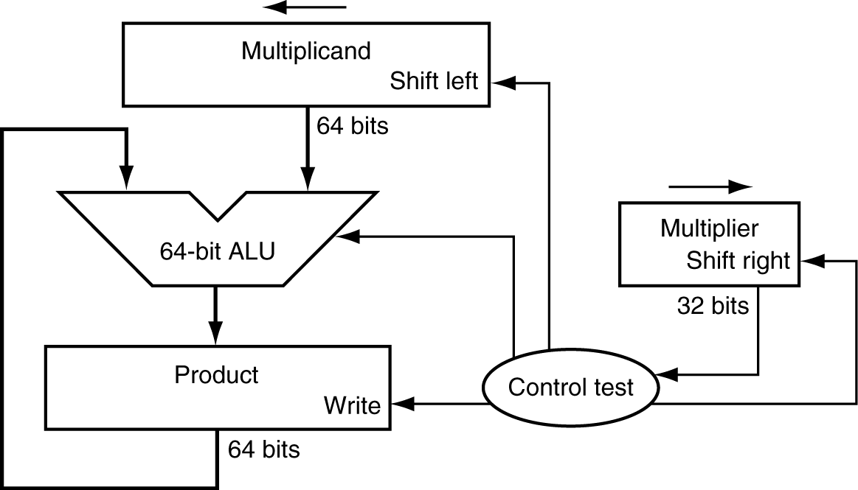

- Δείξετε τις πράξεις που θα εκτελεστούν στον διαιρέτη πιο κάτω όταν διαιρέσουμε τους δεκαδικούς αριθμούς 100 / 100.

Σημείωση: Ακολουθήστε τον τρόπο που κάναμε και στις διαλέξεις. Μπορείτε να κάνετε copy/paste το πιο κάτω διάγραμμα όσες φορές θέλετε για να εκτελέσετε σωστά τον πολλαπλασιασμό.

